新 书 推 荐

中文书名：《以理服人：口才教育为何重要》
英文书名：TALKING SENSE: Why Oracy Matters
作 者：Neil Mercer
出 版 社：Bodley Head
代理公司：United Agents/ANA/Conor
字 数：约55,000词
出版时间：2025年春
代理地区：中国大陆、台湾
审读资料：大纲
类 型：大众社科

·预计今年9月递交全稿

内容简介：

多年来，甚至几个世纪以来，教育理念就像一条画布，在“文学”和“数学”两根支柱之间无限延伸。 但是，如果这两极之间根本就不是一条直线，而是一个三角形，它包含了第三个，并且同样重要的一点呢？这个点就是“口才”——我们如何教和学，听与说。

拥抱“口才”是几代人在教育和社会思想方面最重要的一步变革，“口才”的时代已经到来。我们教给年轻人的将不仅仅是 “三R”，即阅读(reading)、写作(writing)和算术(arithmetic)，事实上他们已经通过听和说自学了这三样——我们还将在所有的社会、工作和个人交往中，在我们的生活、行为和存在方式中，教授和应用人类的“口才”。

伦敦书展期间，这本书引发了一些非常有趣的对话。当然，全球不同地区的教育体制各有侧重，但底线和原则总是相同的——口才是学习的重要组成部分，但除了最精英的学习机构外，其他学校和群体很大程度上都忽略了这一点。

“‘谈话’属实难以捉摸：哪怕是在科技和算法无孔不入的信息时代，我们也难以将之把握和研究。而在日常的、自发的对话中，它也相当抽象，不能像对待书面文字那样进行思考、反思、回顾和分析。说话和倾听所涉及的技能似乎也不需要我们特别关注。孩子需要学习阅读和写作，但他们需要学习如何交谈和说话吗？

谈话是日常生活的重要组成部分；运用得当，我们可以建立人际关系、获得机会，解决问题；运用不周，我们可能会反之破坏人际关系、失去机会、使问题复杂化。日常交往中，知识不断构建、呈现、接收、拒绝、评估、理解和误解。为了与他人沟通，分享自己的看法，了解他人的看法，我们最经常使用的就是谈话。通过对话表达自身想法时，我们又往往能更好地了解自己的真实想法。因此，尽管口语往往被视为无关紧要的东西——‘事实胜于雄辩’、‘空谈误国’等等——但正如我将要解释的，谈话与人类智慧的本质息息相关。我们是地球上唯一能使用语言交流的生物。正是通过学习语言，孩子成为了文化和社区的一部分——也正是通过学习语言，孩子学会了认识世界和理性思考。”

引言
第1章：两个脑袋胜过一个脑袋？
第2章：课堂演讲
第3章：全民口才
第4章：学会说话，学会思考
第5章：正确谈话
第6章：让谈话发挥作用
第7章：结论

作者简介：

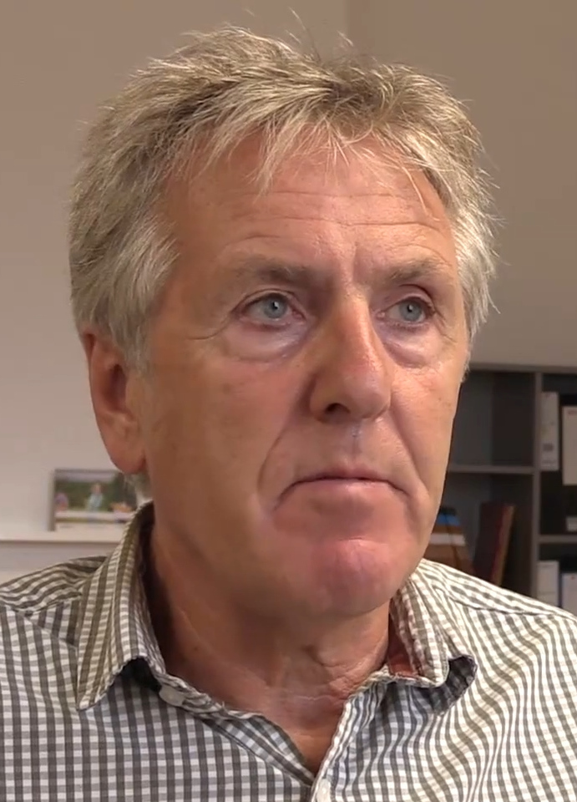
尼尔·默瑟(Neil Mercer)，教授，休斯霍尔终身研究员，英国心理学会副研究员，前英国开放大学语言与沟通学教授，现为剑桥大学口才学校：休斯霍尔有效沟通中心（Oracy Cambridge: The Hughes Hall Centre for Effective Communication）项目主任。世界上最权威的演讲专家，他比任何人都更努力地将演讲与口才推向前沿。在教授的努力下，口才事业已经成为工党领袖基尔·斯塔默（Keir Starmer）和工党上下的宣言。《以理服人》一书中，他将论证口才及其在教育和社会中必须发挥的关键作用，并将毕生的研究和思考以清晰易懂的文笔呈现给广大读者，引起公众的广泛关注。尼尔富有魅力和热情，他恐怕是世界上最有说服力的倡导者之一，并且是能最清晰解释这一重要思维方式的人。

2019年，默瑟教授获欧洲学习与教学研究协会“Oeuvre奖”，以表彰他对教育研究的杰出贡献；2021年，他再次获英国教育研究协会授予“约翰·尼斯贝特奖学金”，同样为表彰其对教育界的杰出贡献。

剑桥口才学校网址：https://oracycambridge.org/

感谢您的阅读！
请将反馈信息发至：版权负责人
Email：Rights@nurnberg.com.cn
安德鲁·纳伯格联合国际有限公司北京代表处
北京市海淀区中关村大街甲59号中国人民大学文化大厦1705室, 邮编：100872
电话：010-82504106, 传真：010-82504200
公司网址：http://www.nurnberg.com.cn
书目下载：http://www.nurnberg.com.cn/booklist_zh/list.aspx
书讯浏览：http://www.nurnberg.com.cn/book/book.aspx
视频推荐：http://www.nurnberg.com.cn/video/video.aspx
豆瓣小站：http://site.douban.com/110577/
新浪微博：安德鲁纳伯格公司的微博_微博 (weibo.com)
微信订阅号：ANABJ2002

